Mengapa pembicaraan perdagangan AS-China mungkin tidak akan menghasilkan kesepakatan komprehensif
Jika Amerika Serikat mendesak China untuk mengambangkan nilai tukar yuan secara bebas, meningkatkan akses pasar bagi perusahaannya, dan menerapkan konvertibilitas penuh atas akun modal, kesepakatan perdagangan kemungkinan besar tidak akan tercapai.
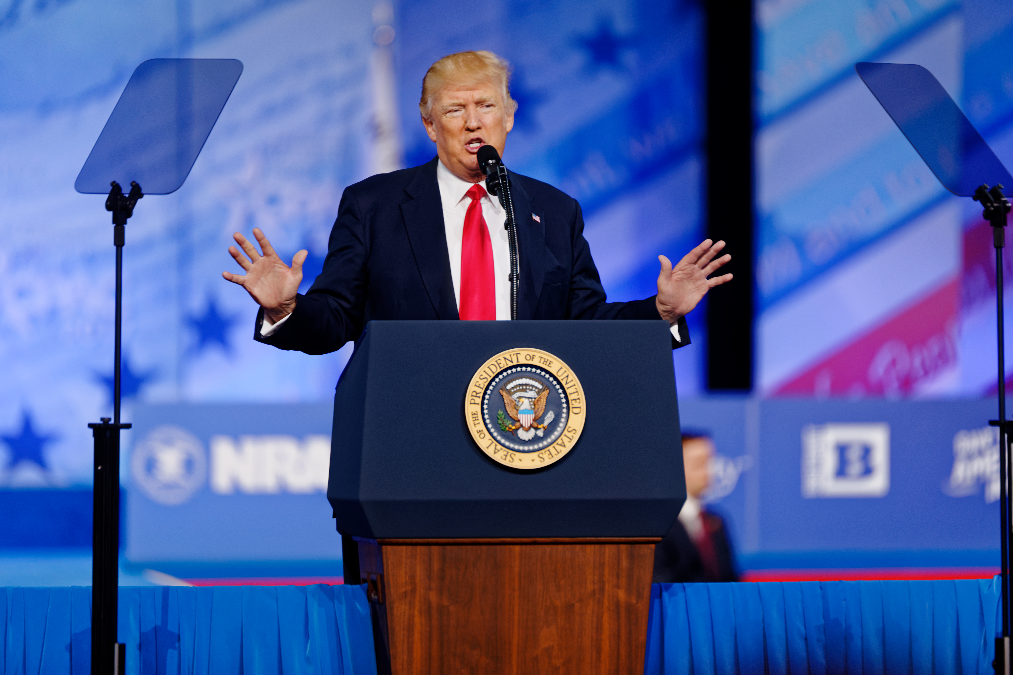
Setelah putaran pertama pembicaraan, Amerika Serikat telah menurunkan tarif terhadap China menjadi 30 persen, sementara China akan memberlakukan tarif sebesar 10 persen terhadap impor AS. Beijing juga setuju untuk menghapus atau menangguhkan semua tindakan non-tarif terhadap AS. Namun, hal ini mungkin tidak cukup untuk memastikan kesepakatan perdagangan yang komprehensif. Foto: Michael Vadon/ Lisensi Creative Commons Attribution-Share Alike 4.0 International
Oleh: |  | Editor:
Raj Verma, Shanghai International Studies University |  | Bharat Bhushan, South Asia Editor, 360info - Samrat Choudhury, Commissioning Editor, 360info

Jika Amerika Serikat mendesak China untuk mengambangkan nilai tukar yuan secara bebas, meningkatkan akses pasar bagi perusahaannya, dan menuju konvertibilitas penuh akun modal, kesepakatan perdagangan kemungkinan besar tidak akan tercapai.

Setelah banyak sorotan, retorika panas, ketegangan, dan penundaan yang meningkatkan ketegangan dalam hubungan bilateral AS-China, pembicaraan perdagangan AS-China dimulai di Jenewa, Swiss, akhir pekan lalu.
Setelah putaran pertama pembicaraan pada 10 Mei, Presiden Donald Trump berkomentar, “Pertemuan yang sangat baik hari ini dengan China di Swiss. Banyak hal yang dibahas, banyak yang disepakati. Sebuah reset total yang dinegosiasikan dengan cara yang ramah, tetapi konstruktif.”
Sebelum pembicaraan dimulai di Jenewa, baik AS maupun China telah meremehkan pentingnya pertemuan tersebut. Ada konsensus luas di kalangan analis bahwa tidak ada hal konkret yang kemungkinan tercapai dalam pertemuan tersebut, dengan pembicaraan lebih fokus pada apa yang akan dibahas dan proses untuk pembicaraan di masa depan.
Namun, pertemuan tersebut melampaui ekspektasi. Tidak hanya kedua belah pihak sepakat untuk menangguhkan tarif selama 90 hari, tetapi besaran pemotongan tarif juga mengejutkan para analis dan pasar.
AS memotong tarif menjadi 30 persen, termasuk tarif 20 persen yang bertujuan untuk menekan perdagangan ilegal fentanyl. China akan mengenakan tarif 10 persen pada impor AS. Beijing juga setuju untuk menghapus atau menangguhkan semua tindakan non-tarif terhadap AS.
Kedua belah pihak juga sepakat untuk melanjutkan pembicaraan guna menyelesaikan perbedaan mereka dan menciptakan landasan untuk meningkatkan kerja sama serta meredakan gesekan perdagangan. Menurut Menteri Keuangan AS Scott Bessent, “Kesepakatan dari kedua delegasi akhir pekan ini adalah tidak ada pihak yang menginginkan pemisahan.”
Perdagangan antara kedua negara secara efektif terhenti sejak AS memberlakukan tarif tinggi dan China membalas dengan tarif balasan.
Jumlah kapal kargo yang berlayar dari China ke AS turun 60 persen pada April 2025. Menurut Goldman Sachs, bank investasi, hingga 16 juta pekerjaan di China terancam oleh tarif AS. Aktivitas jasa di China mencapai level terendah dalam tujuh bulan pada April, dan aktivitas manufaktur berada di level terendah sejak Desember 2023.
Namun, apakah pembicaraan perdagangan AS-China akan membuat kemajuan?
Gencatan senjata di Jenewa merupakan gencatan senjata yang sangat signifikan. Ini adalah berita yang jauh lebih baik daripada yang diharapkan. Namun, ini bukan akhir dari perang dagang AS-China. Perjuangan untuk hubungan dagang AS-China yang lebih seimbang hanya berpindah ke meja perundingan di kedua ibu kota.
Bahkan jika pembicaraan berlanjut, perjanjian perdagangan komprehensif atau kesepakatan perdagangan bilateral tidak mungkin tercapai.
Pada April 2025, dalam posting di platform Truth Social-nya, Trump merilis daftar delapan poin "penipuan non-tarif", dengan manipulasi mata uang di urutan teratas. Dia menuduh China sebagai manipulator mata uang.
Pada 8 April, dalam acara makan malam Komite Kongres Republik Nasional, Trump menuduh Beijing melemahkan yuan untuk menanggulangi dampak tarif AS.
Sehari sebelum pembicaraan perdagangan dimulai di Jenewa, dalam posting di Truth Social, Trump mendesak China untuk membuka pasar bagi bisnis AS.
Jelas, manipulasi mata uang dan akses yang lebih luas ke pasar China bagi perusahaan AS menjadi prioritas utama Trump dalam negosiasi tarif, apalagi dalam perjanjian perdagangan.
Dalam pembicaraan mendatang, AS mungkin akan menuntut agar yuan diizinkan untuk mengambang bebas dan nilainya ditentukan oleh kekuatan pasar.
AS juga mungkin menuntut agar akun modal dilonggarkan; yaitu, pembatasan aliran modal masuk dan keluar China harus dihapus.
Presiden Xi Jinping dan Partai Komunis China (PKC) tidak akan pernah setuju dengan tuntutan tersebut.
Jika yuan diizinkan untuk diperdagangkan secara bebas dan tidak lagi terikat oleh batasan suku bunga mengambang Bank Rakyat China—bank sentral China—defisit perdagangan AS dengan China kemungkinan akan berkurang. Ekspor China akan menjadi lebih mahal dan kurang kompetitif dibandingkan ekspor dari negara lain. Hal ini akan menyebabkan penurunan ekspor global China.
Hal ini juga akan menyebabkan penurunan produk domestik bruto (PDB) China dan berpotensi mengakibatkan kehilangan jutaan pekerjaan pada saat ekonomi China menghadapi tantangan akibat penurunan pasar properti, konsumsi domestik yang stagnan atau menurun, penurunan produksi pabrik akibat tarif AS, dan pasar saham yang lesu.
Hal ini, pada gilirannya, dapat menyebabkan ketidakstabilan sosial-ekonomi dan mengancam stabilitas dan kelangsungan rezim.
Oleh karena itu, Beijing tidak akan menyerah pada tekanan AS untuk menerima tuntutan agar yuan dapat diperdagangkan secara bebas. Hal ini mungkin menjadi titik kritis antara kedua negara.
Memberikan akses yang semakin luas bagi perusahaan AS untuk beroperasi di ekonomi China dan memperluas operasinya juga kemungkinan akan menyebabkan penutupan bisnis China, yang mengakibatkan kehilangan pekerjaan dan peningkatan ketidakstabilan sosial-ekonomi dan politik.
Peningkatan akses bagi perusahaan AS di sektor keuangan China akan membatasi, dan mungkin menghilangkan hak pemerintah China untuk melakukan intervensi keuangan dan ekonomi secara langsung dan penuh di ekonomi. Hal ini juga akan berdampak negatif pada keamanan ekonomi dan keuangan China.
Liberalisasi akun modal akan memungkinkan pergerakan modal bebas masuk dan keluar dari China. Mengingat perlambatan ekonomi China dan sentimen ekonomi domestik yang negatif, kemungkinan besar jumlah besar modal akan mengalir ke tempat aman di luar negeri. Oleh karena itu, konvertibilitas penuh akun modal juga akan berdampak negatif pada ekonomi China dan keamanan nasional.
Oleh karena itu, sangat mungkin bahwa dua ekonomi terbesar di dunia akan terus terjebak dalam perang dagang akibat posisi yang sudah mengakar.
Ketegangan sistemik yang mengganggu hubungan perdagangan AS-China tampaknya tidak akan teratasi dalam waktu dekat. Hal ini hanya akan meningkatkan ketegangan seiring gesekan perdagangan merembes ke dalam hubungan bilateral yang lebih luas.
Kedua belah pihak mungkin tidak ingin melakukan pemisahan ekonomi saat ini, tetapi dalam jangka panjang, pemisahan ekonomi AS dan China tetap mungkin terjadi.
Raj Verma adalah Profesor Hubungan Internasional dan Kebijakan Luar Negeri serta Direktur Pusat Studi Asia Selatan dan Tengah, Akademi Global Governance dan Studi Regional Shanghai, Universitas Studi Internasional Shanghai, Kampus Songjiang, Shanghai, Tiongkok. Ia juga merupakan peneliti non-residen di Pusat Studi Asia Sigur, Sekolah Hubungan Internasional Elliott, Universitas George Washington.
Diterbitkan pertama kali di bawah lisensi Creative Commons oleh 360info™.
`
Artikel ini diterjemahkan menggunakan alat kecerdasan buatan otomatis yang berpotensi memiliki kesalahan, kesilapan dan ketidakakuratan. Berbagai upaya sudah dilakukan untuk memastikan kejelasan dan koherensi, terjemahan ini bisa saja tidak lengkap dalam menangkap nuansa, intonasi dan tujuan dari teks aslinya. Untuk versi yang tepat, silakan merujuk pada artikel aslinya.
`
Artikel ini pertama kali dipublikasikan tanggal 13 May 2025 di bawah lisensi Creative Commons oleh 360info™

